Evaluación de Sistemas Computacionales

Tema 3

# Elixir Fragancias (Tienda Online)

Una emprendedora del sector de la perfumería quiere empezar a organizarse con los pedidos y pide un programa para dicho fin. Como recientemente empieza solo desea hacer envíos a los alrededores de su zona, enviando solo 5 de sus productos más solicitados.

También quiere que esté controlado con el stock que cuenta en la casa. Y para promocionar la página planea dar un código de descuento a sus clientes más frecuentes.

## Diseño

Se decidió por el siguiente modelo de diseño, pero que si se desean hacer modificaciones se aceptan sugerencias.

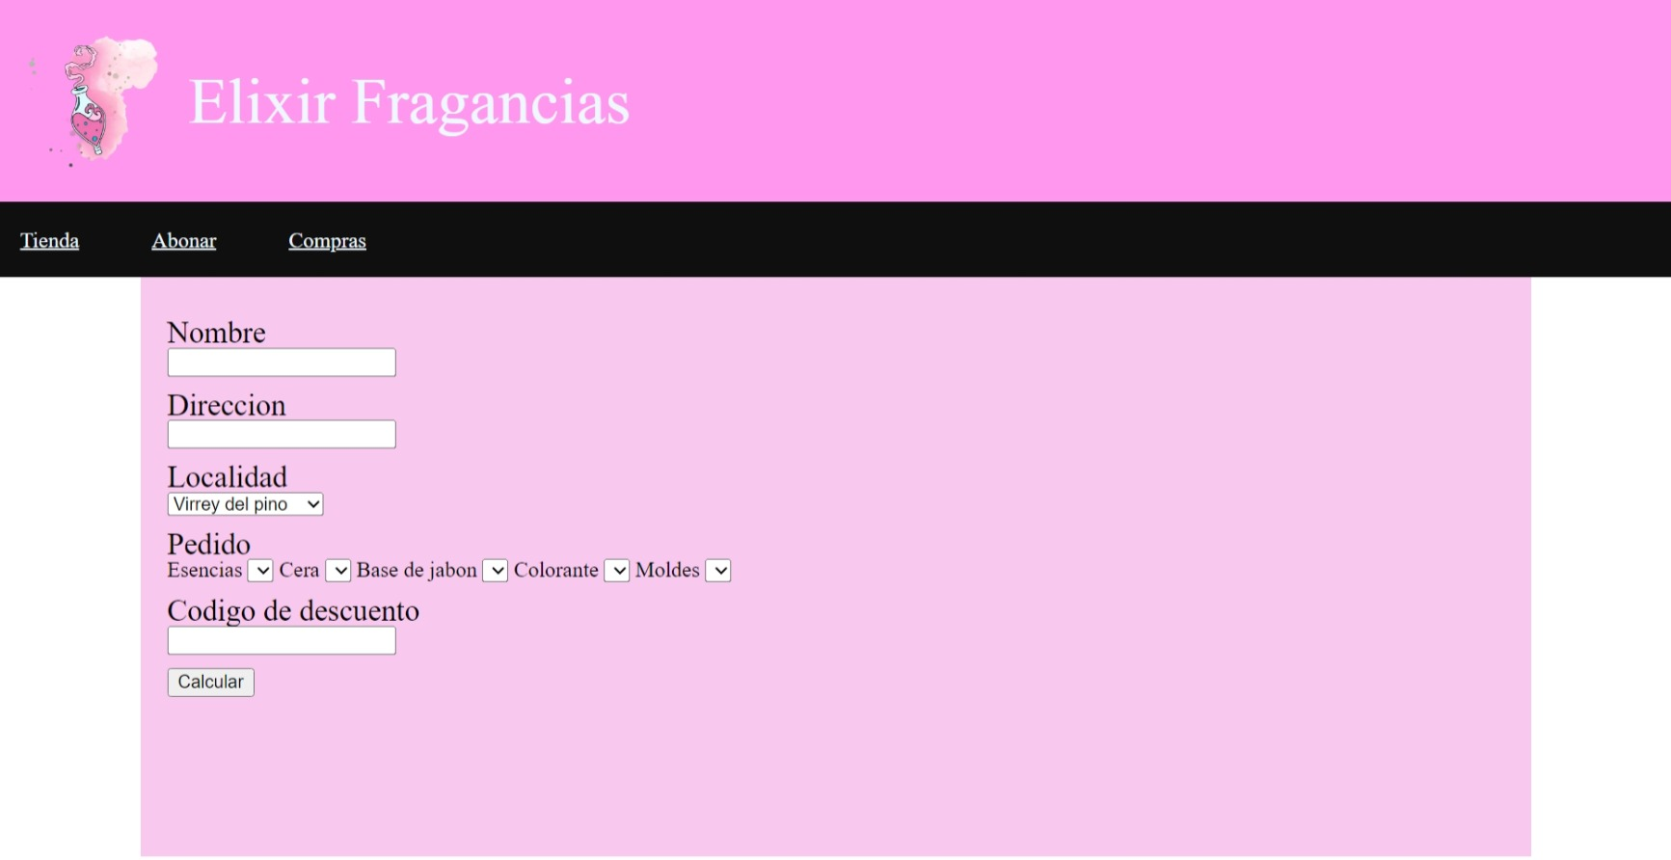

## Resolver

1. Se necesita controlar el pedido con la cantidad de stock que hay disponible (avisar al usuario del límite disponible de cada producto)
   1. Esencia: 30 unidades
   2. Cera: 50 unidades
   3. Base de Jabón: 26 unidades
   4. Colorante: 45 unidades
   5. Molde: 24 unidades
2. Se necesita saber cuánto es el total de la compra teniendo en cuenta que cada producto vale distinto.
   1. Esencia: $1500 por unidad
   2. Cera: $2000 por unidad
   3. Base de Jabón: $1500 por unidad
   4. Colorante: $1000 por unidad
   5. Molde: $3000 por unidad

También tener en cuenta el envio:

1. Virrey del pino y Gonzalez Catan: $1500
2. Gregorio de Laferrere y Isidro Casanova: $2000

Y Realizar un 10% de descuento si la persona ingresa el código “ELI2023”